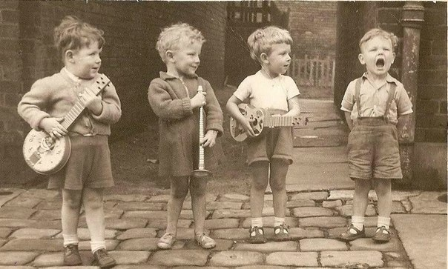

**Десять уловок при общении с детьми**

1. Вместо раздраженного: «Пошли скорее, сколько тебя ждать!» Скомандовать: «На старт, внимание... марш! Побежали!».

2. Вместо угрожающего: «Ешь, иначе не получишь десерт». Обрадовать: «После того, как исчезнет эта крооохотная котлетка, к тебе прилетит что-то вкусное».

3. Вместо грубого: «Убери за собой» Произнести мечтательным голосом: «Вот если бы ты был волшебником, и смог бы наколдовать порядок на столе...».

4. Вместо рассерженного: «Не мешай!» Сказать: «Иди, поиграй немного сам. А когда я освобожусь, мы устроим мини-праздник».

5. Вместо недовольного: «Не капризничай, пиратская футболка в стирке, надевай ту, которая есть». Примирить с неприятностью: «Смотри-ка, а вот родственница твоей пиратской футболки. Давай ее наденем?».

6. Вместо риторического: «Ляжешь ты, наконец, спать!» Поинтересоваться: «Показать тебе хитрый способ укрывания одеялом?».

7. Вместо злого: «По попе захотел?» Выпустить пар: «Интересно, кому это я сейчас уши оторву и шею намылю?».

8. Вместо бессильного: «Чтобы я никаких „не хочу“ не слышала!» Неожиданно закричать: «Ой, смотри, капризка прибежал. Лови, лови его, чтобы он нам настроение не портил!».

9. Вместо нудного: «Сколько раз повторять» Сказать таинственным шепотом: «Раз-два-три, передаю секретную информацию... Повторите, как слышали».

10. Вместо менторского: «Руки помыл?» Предложить: «Спорим, что вода с твоих рук потечет черная?».